DÚHA

- dúhu môžeme pozorovať ak niekde prší a zároveň svieti slnko.
- slnko musí byť za chrbtom, obvykle západným smerom na pozadí temných mrakov.
- stred dúhy leží medzi pozorovateľom a slnkom a uhol medzi touto priamkou a oblúkom dúhy je vždy 42°.
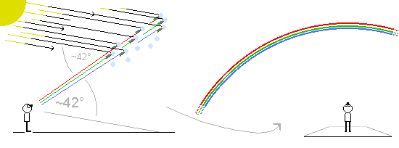
- veľkosť tohto uhla súvisí s lomom svetelného lúča vo vode.
- farby dúhy vznikajú rozkladom viditeľného slnečného svetla (i. Newton). Dúha je dôsledok dvojitého lomu slnečného lúča, prechádzajúceho dažďovou kvapkou, obvykle o priemere 2 mm a navyše ešte jedného odrazu na jej vnútornom okraji.
- každá dúha leží na povrchu mysleného kužeľa, ktorý má vrchol v očiach pozorovateľa. Rozmery kužeľa a teda aj pomer dúhy závisia od vzdialenosti dažďa; čím je bližšie tým je menší oblúk.
- čím je slnko vyššie tým je dúha menej pozorovateľná; dúhu neuvidíme u nás na poludnie, ale ráno alebo popoludní a najkrajšie sú na jeseň.
- niekedy môžeme pozorovať dve dúhy. Jedna je výrazná a druhá – vyššie je svetlejšia a má obrátené farby.
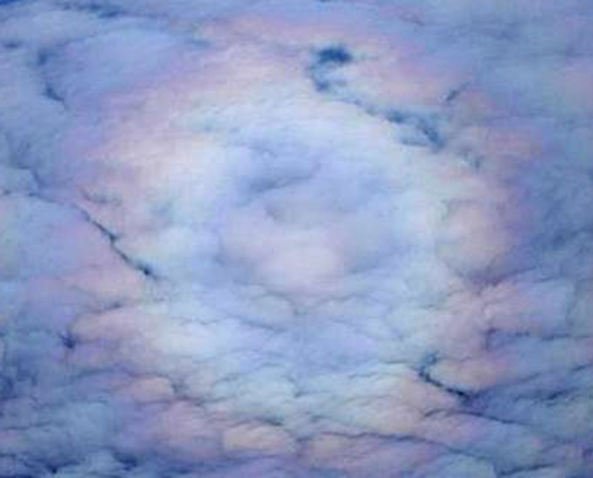
- to, že dúha má tvar polkružnice závisí od tvaru kvapky. Ak by sme sedeli v lietadle videli by sme ju ako kružnicu.

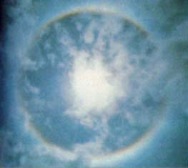

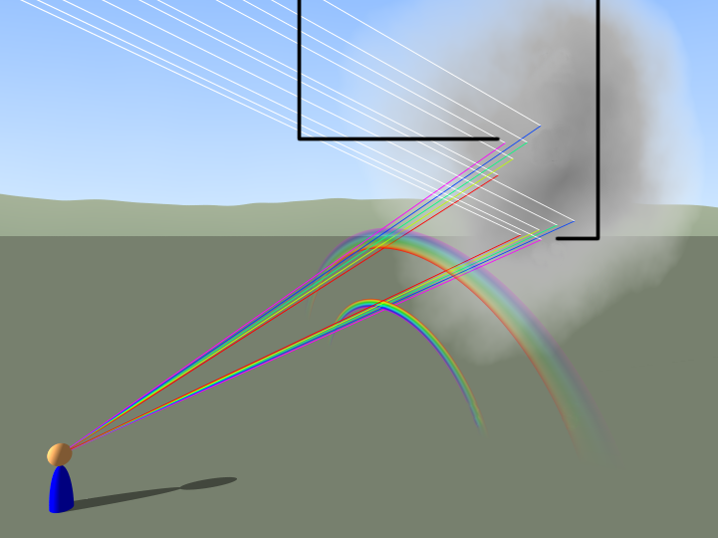
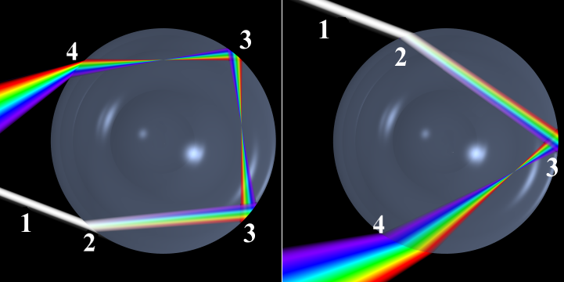
http://www.aldebaran.cz/bulletin/2012_25_blu.php

